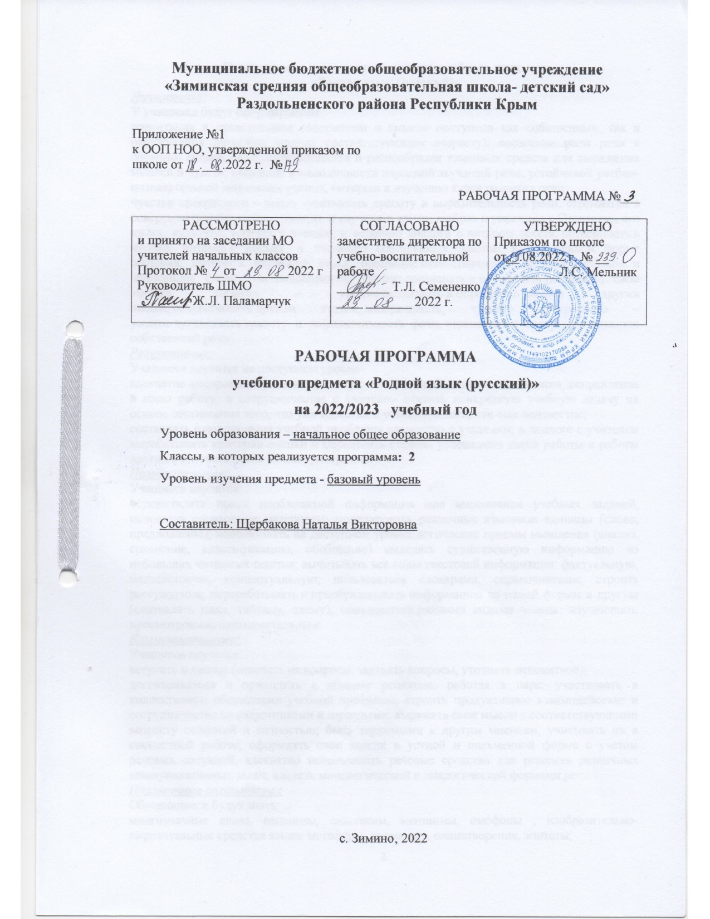

**Планируемые результаты освоения учебного предмета**

**«Родной язык (русский)»**

*Личностные:*

У учащихся будут сформированы:

ориентация в нравственном содержании и смысле поступков как собственных, так и окружающих людей(на уровне, соответствующем возрасту); осознание роли речи в общении людей; понимание богатства и разнообразия языковых средств для выражения мыслей и чувств; внимание к мелодичности народной звучащей речи; устойчивой учебно-познавательной мотивации учения, интереса к изучению курса развития речи;

чувство прекрасного – уметь чувствовать красоту и выразительность речи, стремиться к совершенствованию речи; интерес к изучению языка; любовь и уважение к Отечеству, его языку, культуре; интерес к чтению, к ведению диалога с автором текста; потребность в чтении; интерес к письму, к созданию собственных текстов, к письменной форме общения; интерес к изучению языка; осознание ответственности за произнесённое и написанное слово; эмоциональность; умение осознавать и определять (называть) свои эмоции; эмпатия – умение осознавать и определять эмоции других людей; сочувствовать другим людям, сопереживать; чувство прекрасного – умение чувствовать красоту и выразительность речи, стремиться к совершенствованию собственной речи.

*Регулятивные:*

Учащиеся научатся на доступном уровне:

адекватно воспринимать оценку учителя; вносить необходимые дополнения, исправления в свою работу; в сотрудничестве с учителем ставить конкретную учебную задачу на основе соотнесения того, что уже известно и усвоено, и того, что еще неизвестно;

составлять план решения учебной проблемы совместно с учителем; в диалоге с учителем вырабатывать критерии оценки и определять степень успешности своей работы и работы других в соответствии с этими критериями.

*Познавательные:*

Учащиеся научатся:

осуществлять поиск необходимой информации для выполнения учебных заданий, используя справочные материалы; моделировать различные языковые единицы (слово, предложение); использовать на доступном уровне логические приемы мышления (анализ, сравнение, классификацию, обобщение) выделять существенную информацию из небольших читаемых текстов; вычитывать все виды текстовой информации: фактуальную, подтекстовую, концептуальную; пользоваться словарями, справочниками; строить рассуждения; перерабатывать и преобразовывать информацию из одной формы в другую (составлять план, таблицу, схему); пользоваться разными видами чтения: изучающим, просмотровым, ознакомительным.

*Коммуникативные:*

Учащиеся научатся:

вступать в диалог (отвечать на вопросы, задавать вопросы, уточнять непонятное);

договариваться и приходить к общему решению, работая в паре; участвовать в коллективном обсуждении учебной проблемы; строить продуктивное взаимодействие и сотрудничество со сверстниками и взрослыми; выражать свои мысли с соответствующими возрасту полнотой и точностью; быть терпимыми к другим мнениям, учитывать их в совместной работе; оформлять свои мысли в устной и письменной форме с учетом речевых ситуаций; адекватно использовать речевые средства для решения различных коммуникативных задач; владеть монологической и диалогической формами речи.

*Предметные результаты :*

Обучающиеся будут знать:

многозначные слова, омонимы, синонимы, антонимы, омофоны ; изобразительно-выразительные средства языка: метафоры, сравнения, олицетворение, эпитеты;

стили речи: разговорный и книжный (художественный, научный), газетно-публицистический; особенности эпистолярного жанра; типы текстов; понятие фразеологизмов и заимствованных слов ; основные элементы композиции текста.

Обучающиеся будут уметь:

распознавать и понимать значение устаревших слов по указанной тематике;

использовать словарные статьи для определения лексического значения слова;

понимать значение русских пословиц и поговорок, связанных с изученными темами;

уместно использовать изученные средства общения в устных высказываниях (жесты, мимика, телодвижения, интонацию); выразительно читать небольшой текст по образцу;

определять степень вежливого поведения, учитывать ситуацию общения;

вступать в контакт и поддерживать его, умение благодарить, приветствовать, прощаться, используя соответствующие этикетные формы; быть хорошим слушателем; определять лексическое значение слова; отличать текст как тематическое и смысловое единство от набора предложений; редактировать предложения; определять по заголовку, о чем говорится в тексте, выделять в тексте опорные слова; сочинять на основе данного сюжета, используя средства выразительности; распознавать типы текстов; устанавливать связь основных элементов композиции текста; распознавать стили речи.

**Содержание учебного предмета «Родной язык (русский)»**

**Русский язык: прошлое и настоящее (16 ч.)**

Слова, называющие игры, забавы, игрушки (например, *городки, салочки, салазки, санки, волчок, свистулька*).

Слова, называющие предметы традиционного русского быта: 1) слова, называющие домашнюю утварь и орудия труда (например, *ухват, ушат, ковш, решето, сито*); 2)слова, называющие то, что ели в старину(например, *тюря, полба, каша, щи, похлёбка, бублик, ватрушка, калач, коврижка*):какие из них сохранились до нашего времени; 3) слова, называющие то, во что раньше одевались дети (например, *шубейка, тулуп, шапка, валенки, сарафан, рубаха, лапти*).

Пословицы, поговорки, фразеологизмы, возникновение которых связано с предметами и явлениями традиционного русского быта: игры, утварь, орудия труда, еда, одежда (например, *каши не сваришь, ни за какие коврижки*).

Проектное задание. Почему это так называется?

**Язык в действии (9 ч.)**

Как правильно произносить слова (пропедевтическая работа по предупреждению ошибок в произношении слов в речи). Смыслоразличительная роль ударения. Наблюдение за изменением места ударения в поэтическом тексте. Работа со словарём ударений.

Практическая работа. Слушаем и учимся читать фрагменты стихов и сказок, в которых есть слова с необычным произношением и ударением. Наблюдение за использованием в речи синонимов, антонимов, фразеологизмов. Сравнение русских пословиц и поговорок с пословицами и поговорками других народов. Сравнение фразеологизмов, имеющих в разных языках общий смысл, но различную образную форму. Разные способы толкования значения слов. Наблюдение за сочетаемостью слов. Совершенствование орфографических навыков.

**Секреты речи и текста (9 ч.)**

Приёмы общения: убеждение, уговаривание, просьба, похвала и др., сохранение инициативы в диалоге, уклонение от инициативы, завершение диалога и др. (например, как правильно выразить несогласие; как убедить товарища).

Особенности русского речевого этикета. Устойчивые этикетные выражения в учебно-научной коммуникации: формы обращения; использование обращения *ты* и *вы*.

Устный ответ как жанр монологической устной учебно-научной речи. Различные виды ответов: развёрнутый ответ, ответ-добавление (на практическом уровне).

Связь предложений в тексте. Практическое овладение средствами связи: лексический повтор, местоименный повтор. Создание текста: развернутое толкование значения слова.

Создание текста-инструкции с опорой на предложенный текст. Создание текстов-повествований: заметки о посещении музеев; повествование об участии в народных праздниках.

**Тематическое планирование**

В соответствии с Федеральным базисным учебным планом на изучение предмета «Родной язык (русский)» во 2 классе начальной школы отводится 1 ч в неделю. Программа рассчитана на 34 часа (34 учебные недели)

|  |  |
| --- | --- |
| **Раздел** | **Количество часов по РП** |
|
| Русский язык: прошлое и настоящее. | 16 |
| Язык в действии. | 9 |
| Секреты речи и текста. | 9 |
| **Итого** | **34** |